教材４-（５） 文章を読むこと 文学的文章を読むためのワークシート(例)
年 組 番 名前

【登場人物の相関図を作ろう】
文学的文章を読み深めるためには、登場人物の設定や役割、登場人物同士の関係を理解することが必要です。ここでは『桃太郎』の登場人物相関図を作ってみました。空欄に適する言葉を埋めて完成させましょう。

【 】を持っておいきなさい。
きじ

おばあさん

宝を取り返す

【 】
仲間になってくれたら【 】をあげるよ！
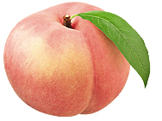
桃から生まれた桃太郎

退治成功
【 】
鬼が島
おじいさん
鬼退治に行って来るよ！
得意技 かみつく 【 】 【 つっつく 】

◎平成二十八年度調査問題の問二の文章を読み、あとの問いについて考えましょう。
（＊調査実施校以外の学校の皆さんは、学校に一部送付されている調査問題を先生に
印刷してもらい、使用してください。）
問 文章を読んで相関図の空欄に適する言葉を埋めよう。

いつも【 】
を求める

【対役】
【 】
自分の直感を信じて行動。きっぱりした態度。

【 】
のような母親
（季早子）
松葉にとって、
【 】
【 】家

【 】

物語をつなぐ核となる事物

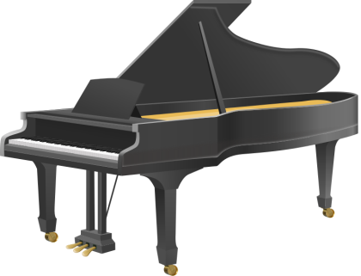
【 】へ招待し、友達になりたい
憧れ【 】
【主役】
時子さんのピアノ

お菓子のおまけを収集する【 】
父親

【 】
強調と同調のな
かで生きてきた。
子どもの前に君臨する
【 】
な母親
松葉にとって、
【 】
【 】家

